Bildtexte und Bildnachweise
Presse- und Autorenfotos sowie Buchcover für die redaktionelle Berichterstattung.
Nutzungsrecht: Die bereitgestellten Presse- und Autorenfotos sowie das Buchcover dürfen im Zusammenhang mit der redaktionellen Berichterstattung über das Buch, den Autor und seine Buchpräsentationen honorarfrei verwendet werden. Der jeweils angegebene Bildnachweis ist anzuführen.
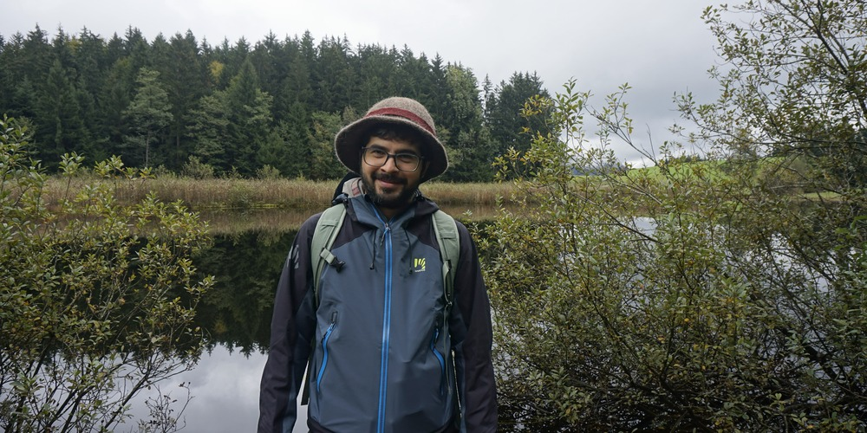  Autorenfoto_Christoph_Schmidsberger_quer_Foto_Jacqueline_Schmidsberger.jpg  Christoph Schmidsberger.  Foto: Jacqueline Schmidsberger | 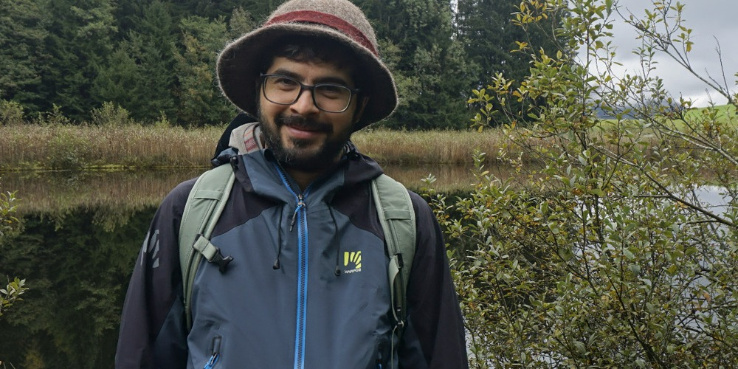  Autorenfoto_Christoph_Schmidsberger_hoch_Foto_Jacqueline_Schmidsberger.jpg  Christoph Schmidsberger.  Foto: Jacqueline Schmidsberger | 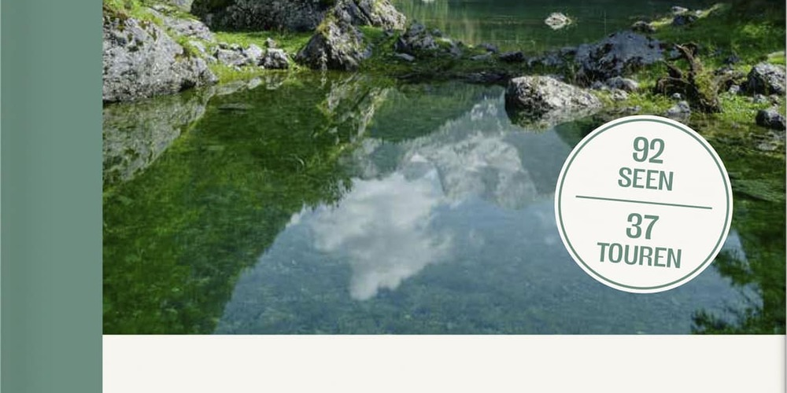  Buchcover_SALZKAMMERGUT_Seen.jpg  Cover des Buches „SALZKAMMERGUT - Seen“.  Cover: Verlag Anton Pustet | 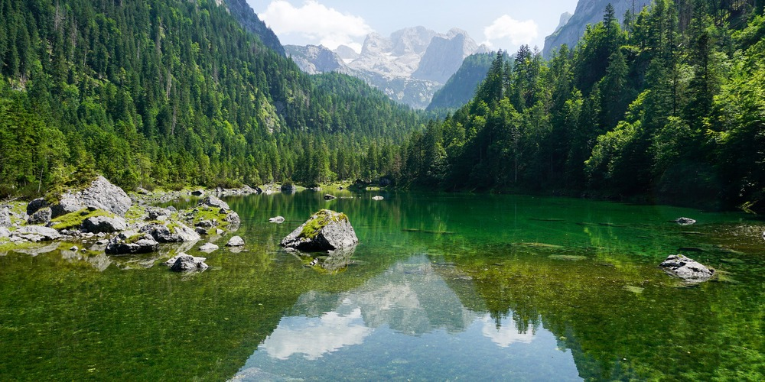  01_Gosaulacke_gefuellt_Foto_Christoph_Schmidsberger.jpg  Gosaulacke in gefülltem Zustand.  Foto: Christoph Schmidsberger
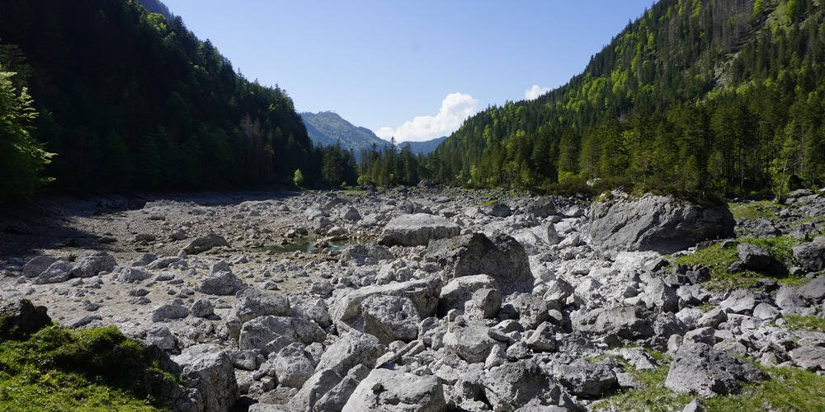  02_Gosaulacke_trocken_Foto_Christoph_Schmidsberger.jpg  Gosaulacke bei niedrigem Wasserstand; große Teile des Seebeckens liegen trocken.  Foto: Christoph Schmidsberger | 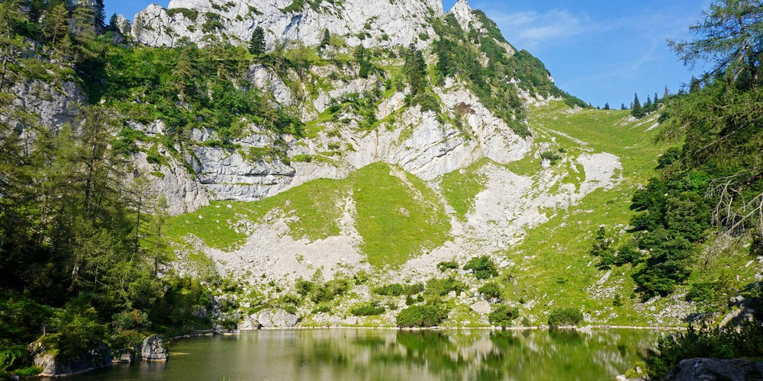  03_Mittersee_Foto_Christoph_Schmidsberger.jpg  Mittersee vor markanter Kalkfelskulisse.  Foto: Christoph Schmidsberger | 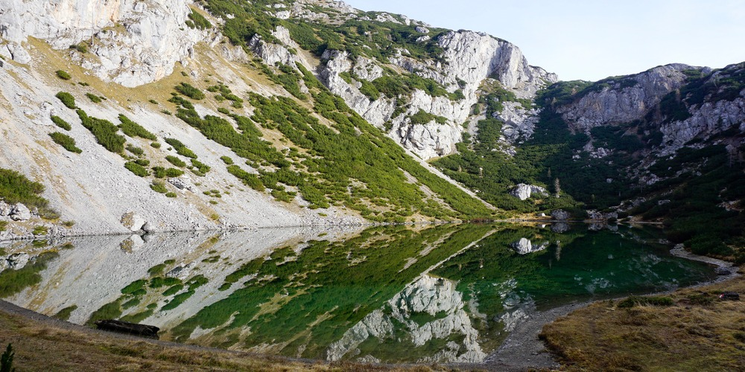  04_Hoelltalsee_Foto_Christoph_Schmidsberger.jpg  Hölltalsee in einer felsigen Hochgebirgslandschaft.  Foto: Christoph Schmidsberger | 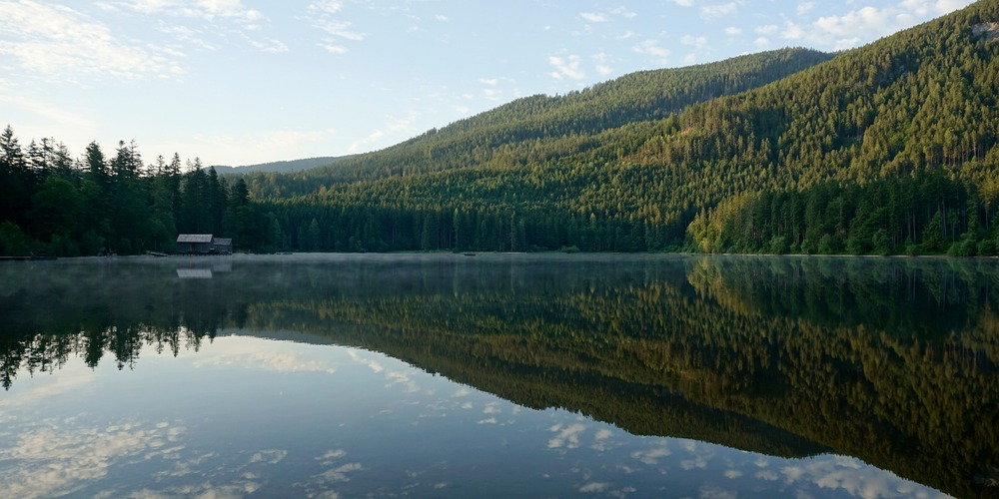  05_Oedensee_Foto_Christoph_Schmidsberger.jpg  Ödensee in ruhiger Morgenstimmung.  Foto: Christoph Schmidsberger
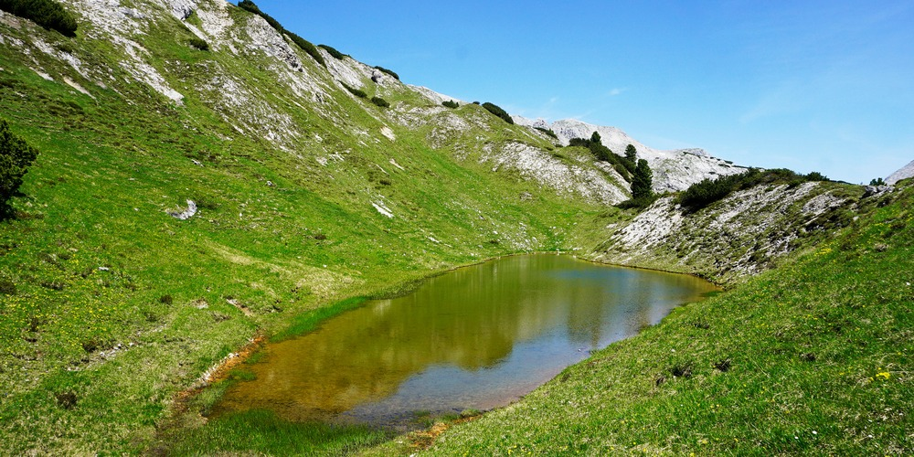  06_Brunner_See_Foto_Christoph_Schmidsberger.jpg  Brunner See in einer offenen Bergmulde.  Foto: Christoph Schmidsberger | 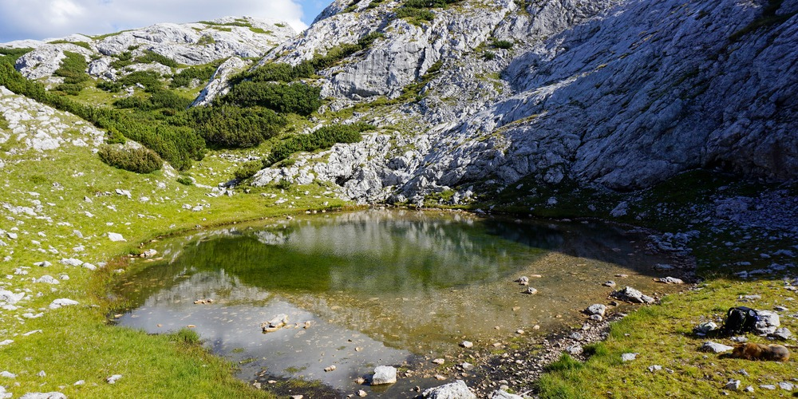  07_Schneebergseelein_Foto_Christoph_Schmidsberger.jpg  Schneebergseelein bei niedrigem Wasserstand.  Foto: Christoph Schmidsberger | 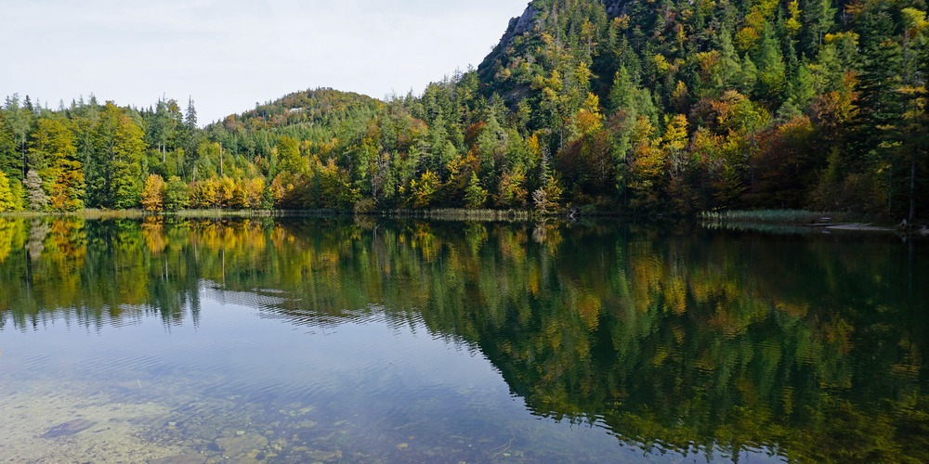  08_Eibensee_Foto_Christoph_Schmidsberger.jpg  Eibensee im herbstlich gefärbten Wald.  Foto: Christoph Schmidsberger | Hinweis zur Leseprobe  Die Leseprobe dient der redaktionellen Information. Für den Abdruck einzelner Buchseiten oder Doppelseiten ist die Freigabe des Verlags Anton Pustet einzuholen.

